Ｘ線回折装置による結晶構造解析セミナー参加申込書

FAX：0836-53-5070
E-mail : soudan@iti-yamaguchi.or.jp

● 本申込書に必要事項を記入し、ファックスでお申し込み下さい。
● 必要事項の記載された電子メールでもお申し込み可能です。

（地独）山口県産業技術センター 企業支援部技術相談室 宛
会社・団体名： 所在地：
連絡先： TEL - - FAX - -
E-mail @

参加者氏名 | 参加希望（○または ×） |  | E-mail | 試料の有無
参加者氏名 | 座学 | 実演 | E-mail
 |  |  |  | 有 | ・ | 無

※ 実演・個別相談については、応募状況により各社 1 名となるようにお願いすることがあります。
※ 参加申込書に記載された個人情報は、申し込み内容の確認、参加者名簿の作成及び次回以降の開催案内にのみ利用します。

◆ お手数ですが、1 月１２日（火）までに本参加申込書をご送信ください。
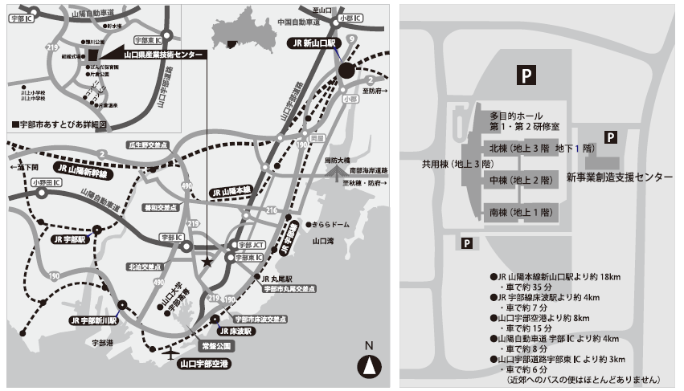
◆ 会場案内図

◆ お問い合わせ
〒755-0195 山口県宇部市あすとぴあ４丁目１－１
（地独）山口県産業技術センター 企業支援部 技術相談室 ( 担当：有富 ) TEL：0836-53-5053 Fax：0836-53-5070
E-mail : soudan@iti-yamaguchi.or.jp URL http:// www.iti-yamaguchi.or.jp/

